**Note de cadrage**

## Dispositif d’extraction de donnée

Version : 0.1

Date de la dernière mise à jour : 19 décembre 2019

Sommaire

Dispositif d’extraction de donnée

**1.** **Cadre du projet**

1.1. Résumé du projet

1.2. Contexte de l’entreprise

1.3. Enjeux et objectifs

1.4. Présentation de l’équipe

1.5. Livrables

# **Cadre du projet**

## Résumé du projet

Le commanditaire du projet Mr. PILOT, directeur technique de l’entreprise UPTO, a exprimé les besoins suivants auprès du chargé de projet Mr. BOST :

* Fournir des informations à notre client ADEO
* Fournir une extraction automatisée de donnée en interne

## Contexte de l’entreprise

L’entreprise UPTO est une compagnie basée sur plusieurs sites en France, notamment Montigny, Evry, Lyon, Villeurbanne, Annecy et Brest

C’est une entreprise de service qui offre un suivi, lors de la vente ou de la location de TPE.

Depuis 1 ans, l’entreprise a entreprit un contrat avec un client, ce dernier a demandé une extraction de certaines données. De plus, l’entreprise ouvre le besoin d’une extraction de donnée en interne aussi.

## Enjeux et objectifs

L’objectif du projet est de permettre au système informatique de l’entreprise de créer deux routines :

* La première envoie un e-mail/SMS avec des données au clients externe
* La seconde permet d’extraire automatiquement certaines données utiles aux employés de l’entreprise

L’enjeux est de satisfaire une demande de notre client ainsi que de faciliter le processus métier de nos techniciens.

Ici, il est question de travailler sur le second script, interne a l’entreprise.

## Présentation de l’équipe

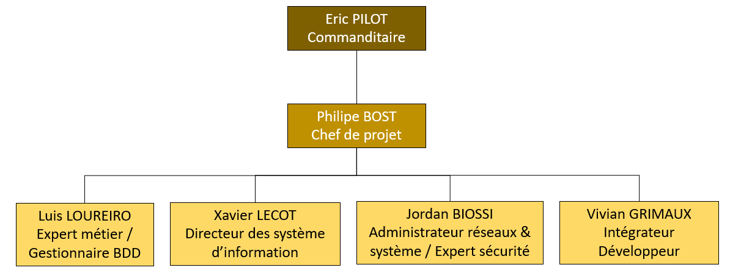

## Livrables

Pour atteindre ces objectif, l’équipe projet livrera les éléments suivants :

|  |  |
| --- | --- |
| Note de cadrage | 20 décembre 2019 |
| Schéma d’équipe | 20 décembre 2019 |
| Fichier d’extraction interne en Php | 20 décembre 2019 |
| Documentation technique | 20 décembre 2019 |
|  |  |
|  |  |